מבוא למחשוב ענן - סמסטר אביב התשפ"ו
תרגיל בית 2 - עבודה בצוותי העבודה
מועד הגשה: 10.6.26
Firebase ,Colab | קישור למחברת ההגשה:
Git | קישור לתיקיית גיט:

המשימה בתרגיל זה: בניית מסכים מרכזיים במערכת
שימו לב: למטלה זו שלושה חלקים
חלק ראשון : בניית מנוע חיפוש (30 נקודות)
יש למנות מהנדס.ת מערכת בכל צוות, אשר יהיה אחראי על הגדרת הדרישות ההנדסיות, ועל הממשק מול החומרה.
שאר הסטודנטים יבחרו תפקיד כגון:
frontend developer – פיתוח החלק האחראי על הצגה ללקוח.
backend developer – פיתוח מסד הנתונים והעבודה מולו.
product manager – ייצוג הלקוח בצוות (בהתאם לחשיבה העיצובית שבוצעה).
UI – עיצוב הממשק.
QA – בדיקות התוכנה.
נא לרשום את שם הסטודנט.ית בתרגיל זה. על מהנדס.ת המערכת לכתוב כיצד נעשתה חלוקת העבודה מול הצוות, מה היו המשימות של כל חבר צוות, האם היה ממשק בין חברי הצוות, והאם המשימות מולאו:
מילוי הטבלה (10 נקודות):
 | איטרציה 1
משימות שהושלמו | משימות שהוקצו | שם חבר הצוות ותפקיד בתרגיל זה
הארכיטקטורה הוגדרה היטב. ודיאגרמת המבנה שורטטה וכל התיעוד ההנדסי נכתב במלואו. | הגדרת דרישות הנדסיות, תכנון ארכיטקטורת המערכת והממשק מול חיישנים וגם בניית שרטוט דיאגרמת הארכיטקטורה | שי גונן  (מהנדס מערכת)
מאגר המאמרים נבחר ואופיין, הטבלה האקדמית מולאה במלואה, וכלל המדדים והדרישות הפונקציונליות של הפיצ'ר הנוסף נוסחו כנדרש. | אפיון הדרישות הפונקציונליות, בחירת הצמח, איסוף ומיפוי 5 המאמרים האקדמיים, הגדרת 3 מדדי ההצלחה של המערכת ואפיון הפיצ'ר הנוסף (אוטומציית השקייה). | עידו רוטנר  (Product Manager)
. הלוגיקה והתשתית הפונקציונלית נכתבו, ומסכי דגימת הנתונים והשאילתא מומשו במלואם בהתאם לדרישות .עם זאת, לגבי שאר המסכים במערכת (כגון מסך העלאת התמונה והדשבורד) - קיימת עוד עבודת פיתוח ואינטגרציה, ויושלמו בהמשך | פיתוח תשתית ממשק המשתמש בקולאב באמצעות ipywidgets וחיבור רכיבים גרפיים אינטראקטיביים הקלט/פלט לפונקציות השרת, ומימוש מלא של מסך דגימת הנתונים ומסך השאילתא. | טל זבלב  (Frontend Developer)
מנוע החיפוש החכם, תהליך ה-Stemming והאינדקס ההפוך מומשו והועלו בהצלחה לענן במלואם.  יש בעיה עם ההתחברות ל- hugging face | פיתוח מסד הנתונים מול Firebase בניית האינדקס ומנוע החיפוש. הקמת מנגנון ה-RAG וחיבור ל-API של מודל השפה (Gemini) והתחברות ל-hugging face | דנה זבלב  (Backend Developer)
כלל הנימוקים של שניידרמן נוסחו, שלדי שאלוני הערכת חוויית המשתמש הוכנו, ובוצעו בדיקות אינטגרציה מלאות ללוגיקת הRAG | ניתוח המערכת וכתיבת הנימוקים על פי 8 כללי הזהב של שניידרמן, ביצוע בדיקות QA מקיפות לקוד המנוע ותכנון שלד שאלון ה-SUS וטבלאות המשוב על הממשק. | אורי אביטל  (UI & QA)

עבדנו במקביל כדי לייעל זמנים: עידו סיפק את החומר האקדמי והגדיר מדדים. דנה פיתחה את מנוע החיפוש והאינדקס. טל בנתה את המסכים והווידג'טים. ואורי בדק את התוצרים וידא עמידה בכללי שניידרמן. אני כמהנדס מערכת תכננתי וריכזתי את הארכיטקטורה הכוללת.
התקיימו ממשקים שוטפים לכל אורך הפיתוח:
- עידו ודנה: התאמה וזיקוק של טקסט המאמרים לטובת בניית האינדקס ההפוך.
- דנה וטל: חיבור פונקציות הAPI מהשרת לווידג'טים הגרפיים במסכים (
- אני מול אורי: ביצוע בדיקות אינטגרציה למערכת בהתאם לדיאגרמת הארכיטקטורה.
כל דרישות בעבודה הנוכחית הושלמו במלואן. חלק בניית האינדקס ומנוע ה RAG פועל בצורה חלקה בענן. בגזרת הממשק, מסך דגימת הנתונים ומסך השאילתא מומשו במלואם. יתר מסכי הדשבורד מצויים כעת בפיתוח ויושלמו עד להגשה הסופית

בניית אינדקס (20 נקודות)
באיטרציה זו עליכם לבנות את מסד הנתונים שמכיל את האינדקס של המילים המשמעותיות בחמישה מאמרים אקדמיים בנושא זיהוי מחלות צמחים (בדומה לתרגול 7)
א. מצאו חמישה מאמרים אקדמיים בגוגל סקולר. המאמרים צריכים להיות בנושאי מחקרים הקשורים לצמח שבחרתם (תכונות, מחלות וכו).
רשמו בטבלה את שם המאמרים, הכותבים, וקישור: (כפי שהוסבר בהרצאה)
ניתן להשתמש רק במאמרים אקדמיים :
מאמר שפורסם בז'ורנל (כתב עת), כנס,וורקשופ, או פרק בספר (אבל לא קישור לספר שלם).

קישור DOI או URL | כותבים | שם המאמר
doi.org | by Santa Olga Cacciola, Giovanna Gilardi, Roberto Faedda, Leonardo Schena, Antonella Pane, Angelo Garibaldi and Maria Lodovica Gullino | Characterization of Colletotrichum ocimi Population Associated with Black Spot of Sweet Basil (Ocimum basilicum) in Northern Italy
doi.org | Angelo Garibaldi, M.Lodovica Gullino and Giovanni Minuto | Diseases of Basil and Their Management.
doi.org | Kathryna Homa,  William P.Barney,  Daniel L.Ward,Christian A.Wyenandt and James E.Simon | Morphological Characteristics and Susceptibility of Basil Species and Cultivars to Peronospora belbahrii
doi.org | Adolfina R.Koroch, Thomas S.Villani,Robert M.Pyne,James E.Simon | Rapid staining method to detect and identify downy mildew (Peronospora belbahrii) in basil
doi.org | Christian A.Wyenandt, Lisa R.Maimone, Kathryn Homa,Angela M.Madeiras,Robert L.Wick and James E.Simon | Detection of the Downy Mildew Pathogen on Seed of Basil

ב.בחרו מתוך המאמרים לפחות 20 מילים משמעותיות עבורן תבנו אינדקס.

מבנה האינדקס צריך להיות אחיד לכל הקבוצות , ולכלול לפחות את השדות הבאים ( אין לשנות את שמות השדות!):
הסבר | שם השדה
term | term
רשימת קישורים לדפים המכילים את ה- term, ממוספרים לפי בחירתכם | DocIDs

משימות:
1. ממשו את האינדקס בקולאב.
2.רשמו בצורה מפורשת את רשימת ה stop words שבחרתם, ונמקו מדוע בחרתם במילים
אלו.

תשובה:
stop_words = {
"the", "and", "of", "in", "to", "a", "is", "for", "on", "with", "by",
"this", "that", "it", "from", "are", "at", "as", "an", "be"
}

בחרנו במילים האלה מכיוון שהן מילים מאוד נפוצות באנגלית,
אלו מילים שמופיעות כמעט בכל משפט, אבל אין להן משמעות מיוחדת כשמחפשים מידע על מחלות של צמחים.
אם נשאיר אותן במערכת החיפוש, יקרו שני דברים לא טובים:
- חיפוש לא מדויק: כמעט כל מילה שנחפש תעלה את כל המאמרים, כי המילים האלה נמצאות בכולם.
- בזבוז מקום ואיטיות: הן סתם תופסות מקום בזיכרון של המחשב (בקלאב) ומאטות את החיפוש.
לכן, אנחנו מוחקים אותן מראש כדי שהמערכת תתמקד רק במילים החשובות באמת (כמו שמות של מחלות או צמחים), וכך החיפוש יהיה מהיר ומדויק יותר.

- ציינו האם השתמשתם ב stem/lemmatization לצורך בניית האינדקס.

תשובה:

ייעלנו את מנוע החיפוש באמצעות שימוש בstemming

- טכנולוגיה ומימוש:
התהליך יושם באמצעות אלגוריתם Porter Stemmer מתוך ספריית עיבוד השפה nltk
- מנגנון הפעולה ההפוך- (Inverted Index) :
המערכת מבצעת קיצוץ של סיומות מילים כדי להמירן לתצורת הבסיס המשותפת .(Stem) שלהן
דוגמה להמחשה:
המערכת מזהה צורות שונות של אותה מילה, כגון צורת יחיד ורבים וממפה את כולן למונח אינדקס יחיד אחיד.
- תרומה לביצועי המערכת:
שיפור רלוונטיות החיפוש:
משתמש שמחפש מונח בצורת היחיד יקבל גם מסמכים המכילים את צורת הרבים שלו (ולהפך), מה שמבטיח כיסוי תוצאות רחב, חכם ומדויק יותר
אופטימיזציה של מבנה הנתונים:
איחוד הטיות של אותה מילה מצמצם את כמות הרשומות הייחודיות בתוך האינדקס ההפוך, מה שמוביל לחיסכון במקום בזיכרון ולזמני שליפה מהירים יותר

.
חלק שני: בניית מסכים להצגה בכיתה (60 נקודות)
בחלק זה תכינו 4 מסכים, אותם תציגו לחבריכם בפעילות שתתבצע בכיתה.
המסכים צריכים לכלול (לפחות) (20 נקודות):
  - . העלאת תמונות צמחים
  - . דגימת נתונים מחיישנים IoT
  - . מסך שאילתא למנוע החיפוש
  - . דשבורד ויזואלי של מצב הצמח
בשלב זה נדרש לממש במלואם את בניית מסך דגימת הנתונים ומסך השאילתא. ניתן את התוצאות להציג כרגע עם data חלקי. מומלץ לממש ככל הניתן גם את מנוע החיפוש , כפי שלמדתם בתרגול 6 😊
את מסך הדשבורד עליכם לממש בצורה בסיסית. עם זאת כמובן ,שכל תוספת שתחליטו עליה, תוביל להערכה גבוהה יותר של המשימה.
יש לממש את המסכים באותה המחברת בה מימשתם את האינדקס (בתאים נפרדים).
משימות:
  - . התייחסו ל -8 כללי הזהב של שניידרמן (הוצגו בתרגול). כיצד המערכת שלכם
מבטאת אותם? (5 נקודות)

תשובה:

- עקביות: המערכת משתמשת בעיצוב אחיד באמצעות ספריית ipywidgets . ישנה עקביות מלאה במבנה המסכים (תמיד יש כותרת בולטת למעלה ושורת סטטוס בתחתית), ושימוש קבוע ומוכר באייקונים כדי להקל על ההתמצאות.
- קיצור דרך: המערכת חוסכת למשתמש קליקים מיותרים: ברגע שהמשתמש מעלה תמונה דרך כפתור ה-FileUpload המערכת מזהה את השינוי אוטומטית (באמצעות פונקציית observe ) ומתחילה מיד בתהליך הניתוח המלא מבלי שהמשתמש יצטרך ללחוץ על כפתורי "שלח" או "אישור" נוספים.
- משוב: לכל פעולה יש חיווי ויזואלי ברור בזמן אמת באמצעות שורת הסטטוס (status_label) .כאשר המשתמש ממתין, הסטטוס משתנה ומסביר בדיוק מה מתבצע ברקע: "טוען תמונה...", "מזהה סימפטומים דרך ענן...", "מושך נתוני חיישנים...", כדי שהמשתמש לא ירגיש שהמערכת נתקעה.
- מניעת שגיאות: המערכת תוכננה למנוע שגיאות משתמש או קריסות מראש:
- כפתור ההעלאה חסום מראש לקבצים שאינם תמונות (accept='image/*'), מה שמונע קריסה שלhugging face .
- במקרה ששרת הIoT החיצוני לא זמין, המערכת מונעת קריסה על ידי שימוש בערכי גיבוי הגיוניים (Fallbacks) לטמפרטורה ולחות, כך שהמשתמש יכול להמשיך לעבוד כרגיל.
- דיאלוגים : המשתמש מקבל אישור ברור מתי תהליך מסתיים. בסוף ניתוח התמונה, מודפס דוח ויזואלי ברור ושורת הסטטוס נצבעת בירוק זה מספק תחושת סיום ברורה למשימה.
- התאוששות: המערכת מאפשרת חזרה קלה אחורה וביטול פעולות. אם משתמש העלה תמונה בטעות, הוא יכול פשוט להעלות תמונה חדשה מיד. הפונקציה clear_output() דואגת לנקות את המסך מהניתוח השגוי באופן מיידי ולהתחיל מחדש, מבלי להצריך ריענון של המחברת.
- שליטה: המערכת מעניקה למשתמש תחושת שליטה.היא אינה קופצת או מבצעת פעולות על דעת עצמה; המשתמש הוא זה שיוזם את התהליכים (מעלה תמונה או מקליד שאילתה), והמערכת פועלת ככלי עזר פסיבי שנענה לפקודותיו.
- עומס זיכרון: המערכת מפחיתה את העומס על זיכרון העבודה של המשתמש בכך שהיא מרכזת את כל המידע הרלוונטי במסך אחד. כשהדוח הסופי מודפס, הוא מציג שוב את ערכי החיישנים שנמדדו (טמפרטורה, לחות, אדמה) יחד עם תוצאת המודל והמלצות הAI .המשתמש לא נדרש לזכור נתונים ממסכים קודמים כדי להבין את מסקנות הדוח.

  - . (10 נקודות)
א.יש להעלות את המסכים שבניתם לקלוד (claude.ai), תוך הרצת הפרומפט הבא:

אתה משתמש שמתנסה לראשונה במערכת לניטור צמחים. אני אשלח לך צילומי מסך של הממשק, ואתה תתנסה בו כמשתמש אמיתי שמבצע משימות שגרתיות (כמו צפייה בנתוני לחות, הגדרת תזכורות השקיה, או בדיקת מצב צמח).
לאחר ההתנסות, דרג את המערכת לפי שני שאלונים:
שאלון SUS (כל פריט בסולם 1-5, כאשר 1 = כלל לא, 5 = לחלוטין):
- . הייתי רוצה להשתמש במערכת זו לעיתים תכופות
- . מצאתי כי המערכת מסובכת ללא סיבה
- . חשבתי שהמערכת קלה לשימוש
- . אזדקק לתמיכת איש טכני כדי שאוכל להשתמש במערכת זו
- . מצאתי כי הפונקציות השונות של המערכת היו מתואמות היטב
- . חשבתי כי היה יותר מידי חוסר עקביות במערכת זו
- . לדעתי רוב האנשים יהיו מסוגלים ללמוד להשתמש במערכת זו בקלות
- . מצאתי כי המערכת מאוד מסורבלת לשימוש
- . חשתי בטחון רב כאשר השתמשתי במערכת
- .עלי ללמוד הרבה דברים לפני שאוכל להשתמש במערכת זו
שאלון Engagement (כל פריט בסולם 1-7, כאשר 1 = כלל לא, 7 = לאורך כל השימוש):
- . הזמן "טס" במהלך ההתנסות
- . ביצעתי את ההתנסות בהנאה רבה
- . ההתנסות היתה בעלת משמעות ומטרה
- . ההתנסות היתה מאתגרת עבורי
5 . התמדתי בהתנסות גם כאשר הדברים לא התקדמו בצורה טובה
לבסוף, ענה בפירוט על שלוש שאלות פתוחות:
- האם לדעתך המערכת מותאמת לאוכלוסייה אליה היא מכוונת? הסבר.
- אלמנטים שאהבת במערכת
- אלמנטים שיש לשפר במערכת
התנהג כמשתמש אמיתי עם דעות, תגובות רגשיות, ורמת מומחיות טכנית בינונית. בסס את כל הציונים וההערות על מה שאתה רואה בפועל בצילומי המסך.

ב. רשמו כאן את התשובה שקיבלתם:

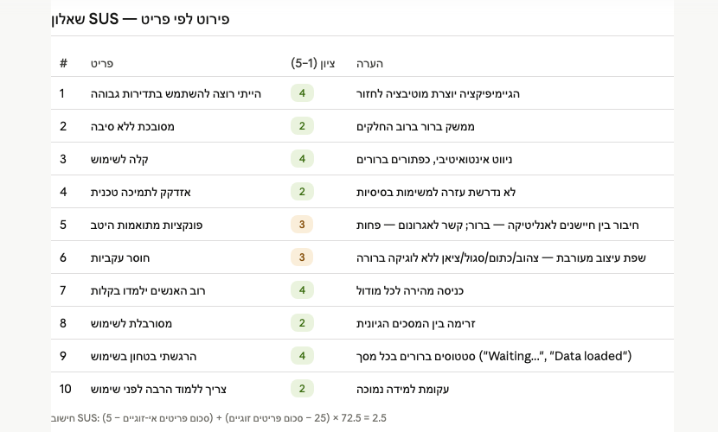
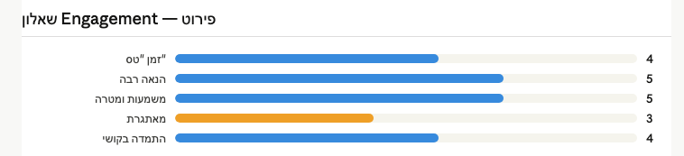
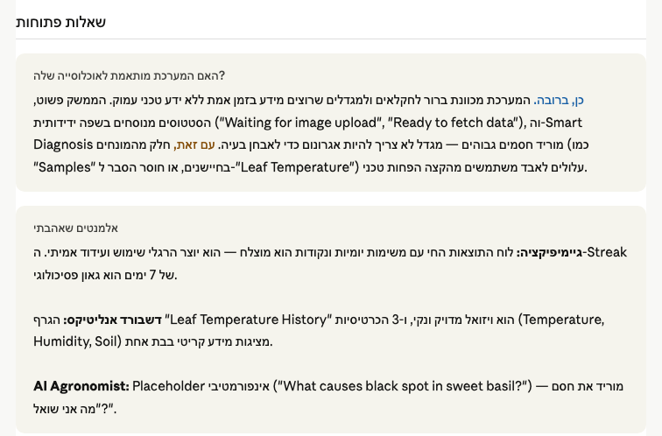

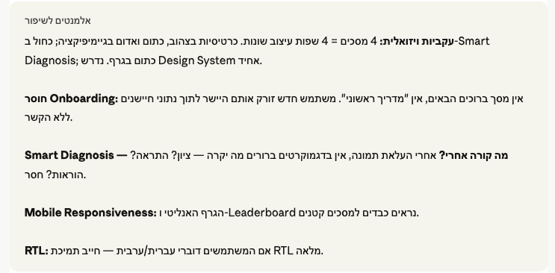
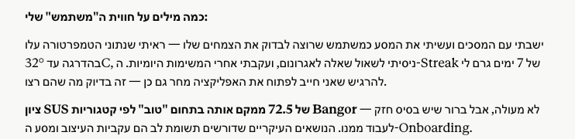

  - . יש להגיש את הטבלה הבאה , תוך התייחסות למשוב שקיבלתם בסעיף הקודם (5 נקודות):
נימוק | האם התבצע שינוי באפליקציה בעקבות ההערה? | הערת משוב
הוספנו פלטת צבעים אחידה שמוחלת על כל המסכים | כן | חוסר עקביות בשפת העיצוב בין המסכים
הוספנו מסך שמכיל הסבר קצר על המערכת לפני כל המסכים | כן | אין מסך פתיחה
הוספנו הודעת על המצב באופן מפורט יותר  שמסביר מה יקרהPlaceholderו- | כן | לא ברור מה קורה אחרי העלאת תמונות
לא ניתנה דרישה שהמערכת תהיה בעברית או מותאמת לנייד | לא | אין תמיכה ב-  Mobile / RTL
הוספת הסבר קטן במסך הרלוונטי | כן | "Samples" לא ברור המונח: למשתמשים לא טכניים

  - . יש לרשום את ציון ה SUS של המערכת שלכם.מה מעיד הציון?(5 נקודות)

תשובה:

ציון ה-SUS של המערכת TurtleGrow הוא 72.5.

ציון זה מתקבל על ידי חישוב סטנדרטי של שאלון SUS: עבור פריטים אי-זוגיים מחסירים 1 מכל ציון, עבור פריטים זוגיים מחסירים את הציון מ-5, מסכמים את כל התוצאות ומכפילים ב-2.5.

לפי סולם הפרשנות של Bangor, ציון 72.5 נמצא בטווח ה״טוב״(68–80), מה שמעיד על כך שהמערכת שימושית וקלה ללמידה ברמה מספקת. משתמשים יכולים להתחיל להשתמש בה ללא הדרכה מעמיקה, ורוב הפעולות הבסיסיות אינטואיטיביות.

עם זאת, הציון מצביע גם על מספר חולשות: חוסר עקביות בשפת העיצוב בין המסכים השונים, וחיבור לא מספק בין המודולים השונים של המערכת.

  - . הגדירו 3 מדדים להצלחת המערכת (הרצאה 3).(5 נקודות)
תשובה:

- זמינות המערכת :
מדד זה בוחן את אחוז הזמן בו התשתיות (מסד הנתונים והAPI-ים ) פועלות וזמינות לקבלת פניות מהחקלאי ללא תקלות. המערכת מסתמכת על חיבור רציף לשרת החיישנים בRender ולמסד הנתונים ב-Firebase. הצלחה תיחשב כאשר המערכת מצליחה לשלוף נתונים סביבתיים ולתקשר עם הענן ללא שגיאות התחברות.
השאיפה היא ל-99% זמינות. אנו נמדוד זאת בפועל על ידי מעקב אחר סטטוס התגובות שמחזירה פונקציית ה-REST API של Firebase בקוד (קבלת סטטוס200 OK לעומת שגיאות קריסה שונות).
- זמן תגובה :
הזמן המקסימלי שלוקח למערכת לעבד בקשה של משתמש ולהחזיר לו פלט סופי. מדובר בזמן שחולף מהרגע שהמשתמש מעלה תמונה של צמח או מקליד שאלהRAG ועד שהמערכת מסיימת לשלוף נתוני IoT, מנתחת את התמונה בHugging Face ומדפיסה את דוח ה-AI המלא מג'מיני.
הצלחה תוגדר כזמן תגובה ממוצע של פחות מ-10 שניות לניתוח תמונה מלא, ופחות מ-5 שניות לשאילתת RAG . המדידה תתבצע בקוד פייתון על ידי חישוב ההפרש בין זמן תחילת הפעולה לזמן סיומה.
- יעילות וניצול משאבים:
מדד הבוחן האם המערכת עושה שימוש חכם וחסכוני במשאבי הענן שהוקצו לה, מבלי לבזבז כוח עיבוד או עלויות מיותרות. שליחת כמות גדולה של טקסט למודל הAI של Gemini גוזלת טוקנים ויכולה להוביל לחריגה מחשבון החינם. כדי לייעל זאת, בנינו אינדקס הפוך ששולף רק את 2 המאמרים הרלוונטיים ביותר לשאילתה (top_n=2), במקום לשלוח למודל את כל מאגר המידע.
הצלחה תוגדר כ-100% מהשאילתות שמשתמשות בפחות מ-1,000 Tokens לבקשה. ניתן למדוד ולנטר נתון זה ישירות דרך הדשבורד של Google AI Studio תחת מעקב ניצולת ה API .

  - . הציגו דיאגרמת ארכיטקטורה של המערכת שלכם. הסבירו באיזה סוג ארכיטקטורה השתמשתם (הרצאה 7), ופרטו את חלקי הקוד המתייחסים לכל חלק בארכיטקטורה.(10 נקודות)

תשובה:

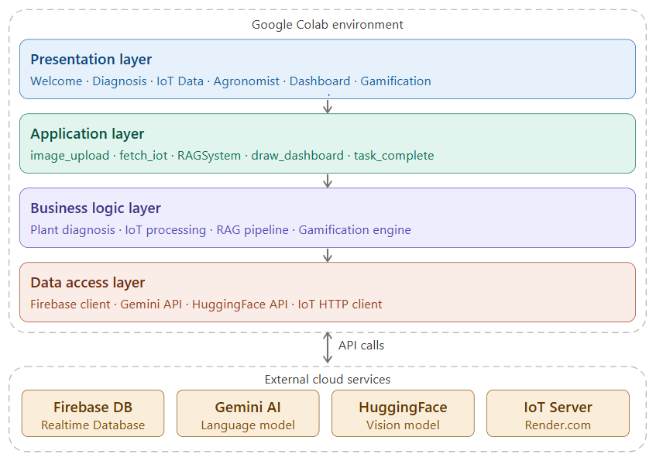

המערכת שלנו בנויה על בסיס ארכיטקטורת שכבות . בחרנו בארכיטקטורה זו מכיוון שהיא מתאימה למערכת שרצה בסביבה מרוכזת אחת (Google Colab) ומאפשרת הפרדה לוגית ברורה בין ממשק המשתמש, הלוגיקה העסקית, והגישה לנתונים ולשירותי ענן חיצוניים.
- Presentation Layer : שכבה זו אחראית על ממשק המשתמש. בקוד שלנו היא באה לידי ביטוי בשימוש בספרייתipywidgets ליצירת כפתורים, תפריטים נפתחים, ותצוגות HTML עבור 5 המסכים של המערכת .
- Application Layer: שכבה זו מגשרת בין הממשק ללוגיקה. בקוד היא מתבטאת בפונקציות הCallback שמופעלות בעת אינטראקציה של המשתמש.
- Business Logic Layer : שכבה זו מכילה את המוח של המערכת. בקוד היא מתבטאת במחלקת הRAGSystem המנהלת את האינדוקס, בלוגיקת מנוע המשחוק ובתנאי האוטומציה המחליטים מתי יש צורך בהשקיה.
- Data Access Layer: שכבה זו מנהלת את כל התקשורת החוצה. בקוד שלנו היא מתבטאת במחלקת הFirebaseApplication (הWrapper שבנינו לתקשורת מול מסד הנתונים). ובקריאות HTTP מול ממשקי הAPI של Hugging Face, Gemini, ושרת הIoT בRender .

חלק שלישי : פיצ'ר לבחירתכם (10 נקודות)
הוסיפו פיצ'ר מעניין למערכת, אשר לא נדרש מכם, לבחירתכם. שימו לב - הכוונה לפיצ'ר פונקציונאלי (ולא עיצובי, או שימוש בשרת כדי להעלות לענן את האתר).
כתבו מספר משפטים להסבר התוספת, וציינו היכן בקוד הוא ממומש. כמו כן הסבירו כיצד הוא מתבטא בחלק המוצג למנהל.
תשובה:
פיצ'ר שבחרנו : אוטומציית השקיה מבוססת-אירועים
הסבר על התוספת: הוספנו מנוע אוטומציה פונקציונלי המפעיל תהליך השקיה אוטומטי כתגובה לאירועים במערכת בזמן אמת. המערכת אינה רק מציגה נתונים, אלא מקבלת החלטות אקטיביות . ההשקיה מופעלת אוטומטית כאשר נדגמים נתוני IoT המצביעים על כך שלחות הקרקע (Soil Moisture) ירדה מתחת לסף קריטי של 40%, או לחלופין, כמענה יזום דרך משימות המשחוק היומיות של המשתמש.
היכן הפיצ'ר ממומש בקוד: הפיצ'ר ממומש בשני רבדים:
- מנוע מרכזי: פונקציה ייעודית בשם trigger_irrigation_event(מנוע האוטומציה) הממוקמת לפני המסכים ואחרי האינדקוס .
- אינטגרציה למסכים: קריאות לפונקציה זו שולבו בתוך מסך 2 (IoT) בתוך הפונקציה fetch_iot_data (הפעלת התנאי שבודק אם הלחות קטנה מ-40%), ובתוך מסך 5 (Gamification) בפונקציהcomplete_task כאשר המשתמש בוחר להשלים את משימת ההשקיה היומית.
כיצד הפיצ'ר מתבטא בחלק המוצג למנהל: ברגע שהאוטומציה נכנסת לפעולה באחד מהמסכים, מנהל המערכת מקבל חיווי מיידי וברור בדשבורד. קופצת חלונית התראה המפרטת את סיבת ההפעלה המדויקת (הטריגר שהפעיל את המערכת), ומיד לאחריה מופעל אוטומטית סרטון וידאו הממחיש את תהליך ההשקיה הפיזי בשטח. כך המנהל רואה חיבור ישיר ושקוף בין הלוגיקה והנתונים בענן לבין הפעולה הפיזית בשטח.

קישור לסרטון: Link

הוראות הגשה:

1. יש להגיש במודל קובץ זיפ הכולל קובץ וורד ובו מענה לשאלות, וקישור ל- notebook ובו הקוד שלכם (יש לוודא שהקישור פומבי ונגיש), וכן לתיקיית גיט ובה כלל הקבצים. אין לבצע שינויים במחברת לאחר ההגשה!
- . הקוד צריך לרוץ במלואו מהמחברת בלבד. לא יתקבלו הגשות הכוללות הרצה באתר חיצוני (בפרט slack), או צורך להעלות קבצים למחברת על מנת שתרוץ. הגשות כאלו יקבלו ציון אפס על מרכיב הקוד (60 נקודות).
- . יש להגיש את התרגיל בצוותים, בתיקיית ה –GIT שלכם (צרפו קישור), וכן בתיקייית התרגיל ב moodle. כותרתו של הקובץ תהיה HW2_TEAMNAME
- . שימו לב כי כל העבודות חייבות להיות שונות זו מזו. עבודות שייראו דומות ייפסלו ויינתן עליהן ציון 0.

בהצלחה!

